Eweb编辑器使用教程
Eweb编辑器非常方便一键上传文档，包括word、excel、pdf；同时也非常方便的上传视频。

- 电脑需要直接安装插件

分别为word和pdf的插件，双击即可。

- 一键直接导入word文档

1）、可以直接导入word文档不变形，包括里面的图片也可以上传。

步骤：A：点击编辑器的word文档按钮，第一次安装的时候，会提示要安装一个插件，请安装。

B：点击“浏览”按钮，上传word文档。

C：选择接口：是微软office还是金山wps。如果你自身没有安装对于的软件，无法上传成功的。

D：最后点击确定。
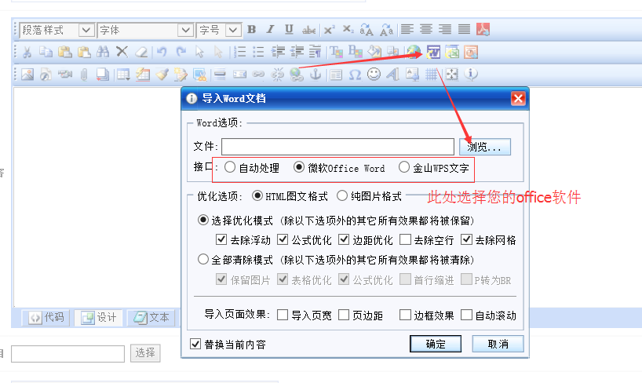

2）、当然，上传excel、pdf都类似：点击的按钮如下

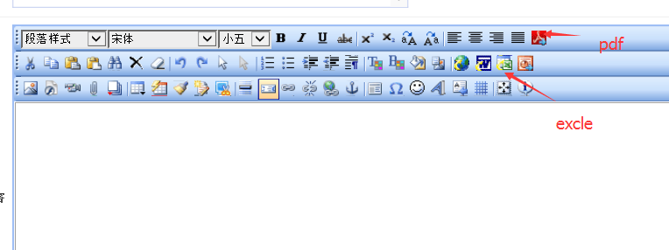

3）、上传图片：

双击位置如下

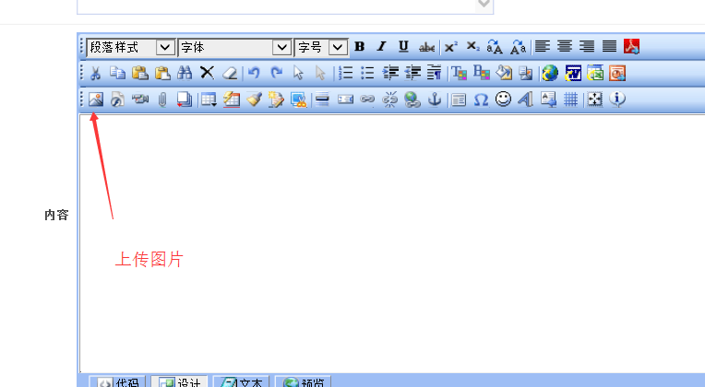

可以单个上传和批量上传两种方式：
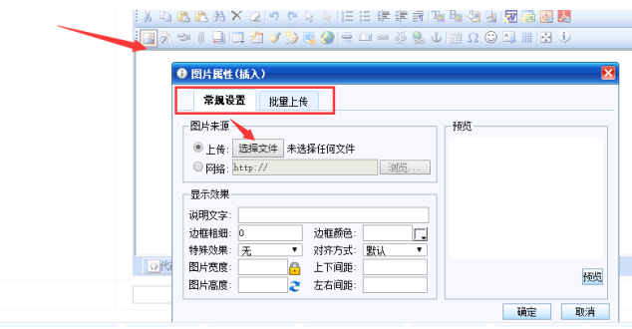

如何要图片居中：

鼠标放在图片的右边，闪烁光标的状态，然后点击上面的居中按钮即可
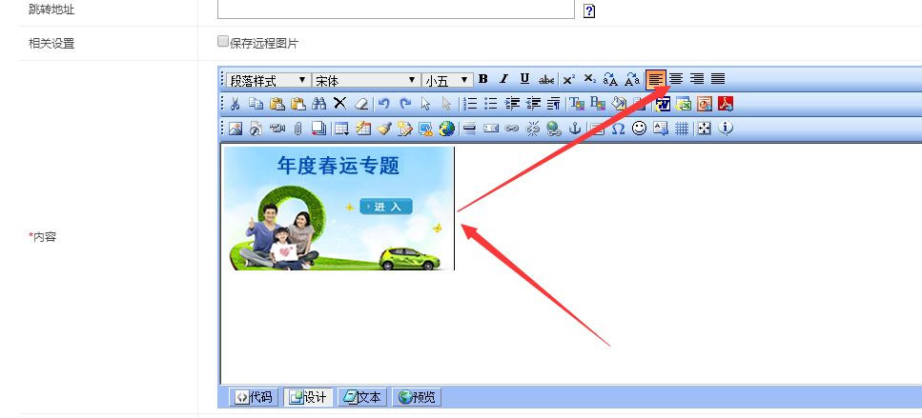

4）、文字链接

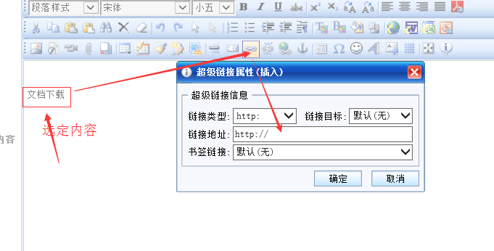

- 、附件上传

如果是小附件文档需要提供下载，直接点击此处即可。
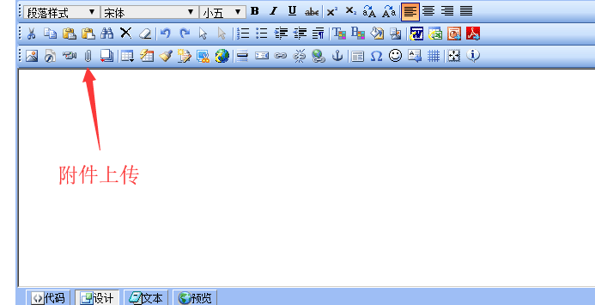

- 、视频上传

如果是直接上传大附件的视频，需要在编辑器后台和服务器开启权限。详情见另外的教程。

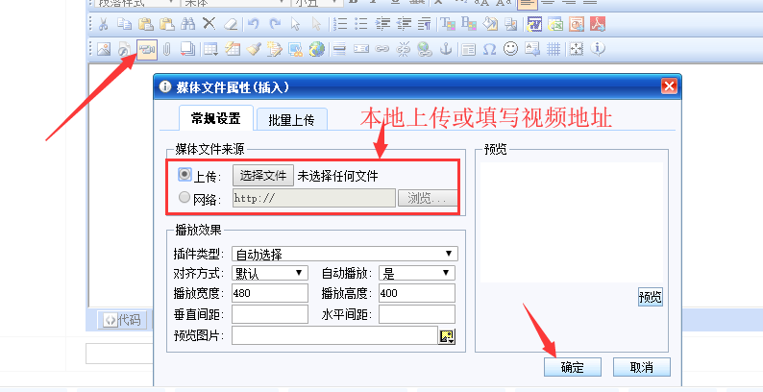

- 、复制另外网站的图片，一键下载附件

直接从第三方复制过来的内容，直接点击此处，可以将附件地址，下载到自己网站的服务器。
